ریاست محترم انجمن صنفی آموزشگاه آزاد شهرستان بهشهر
موسسین محترم آموزشگاه آزاد شهرستان بهشهر
با سلام وصلوات بر محمد و آل محمد
احتراماً؛ از آنجا که صدور هر گونه گواهی برای تایید حضور کارآموزان در دوره های آموزشی توسط آموزشگاههای آزاد ممنوع و خلاف مقررات می باشد لذا ضمن تاکید بر نظارت دقیق بر این موضوع به اطلاع می رساند در صورت مشاهده این موضوع ، به استناد ماده 80 و مفاد مندرج در بند 3 و 4 و 5 جدول تخلفات و نحوه برخورد با آن ذیل ماده 76 (دستورالعمل آیین نامه آموزشگاههای آزاد ابلاغی سال97) و نامه شماره 12206/210/01 مورخ 7/4/1401 مدیر کل محترم دفتر موسسات کارآموزی آزاد سازمان، پروانه تاسیس متخلفین ابطال و موجب ممنوعیت همیشگی فعالیت موسس ، تحت هر عنوان در آموزشگاههای آزاد خواهد گردید. در صورت مشاهده تخلف ، مستندات مربوطه به اداره کل ارسال می گردد. تا موضوع در هیات نظارت استان مورد بررسی قرار گیرد./
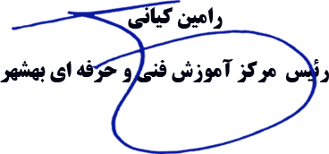
رو نوشت :
جناب آقای ابراهیم ذبیحی کارشناس محترم آموزشگاه آزاد

